1. Warrior script

Update()

\*수정

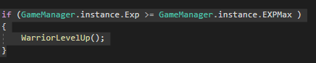

if (GameManager.instance.Exp >= GameManager.instance.EXPMax )

{

WarriorLevelUp();

}

2. ingameManager 스크립트

\*추가

EXPslider.maxValue = GameManager.instance.EXPMax;

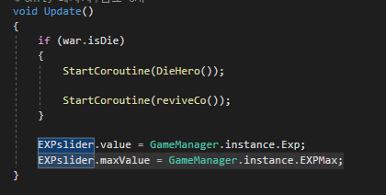

3. 게임매니저 스크립트

전사 공격력 약화 20-> 수정

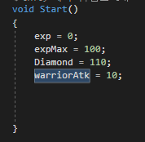여기 값 없애주고 스타트에서 10으로 초기화

==========skill4해결==========

1. skill4 스크립트

 추가

public WarriorSkill ws;

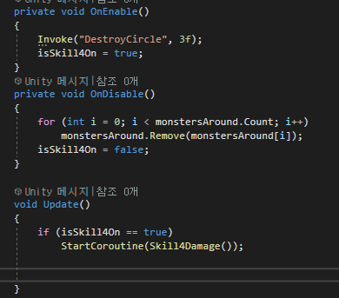수정

private void OnEnable()

{

Invoke("DestroyCircle", 3f);

isSkill4On = true;

}

private void OnDisable()

{

for (int i = 0; i < monstersAround.Count; i++)

monstersAround.Remove(monstersAround[i]);

isSkill4On = false;

}

void Update()

{

if (isSkill4On == true)

StartCoroutine(Skill4Damage());

}

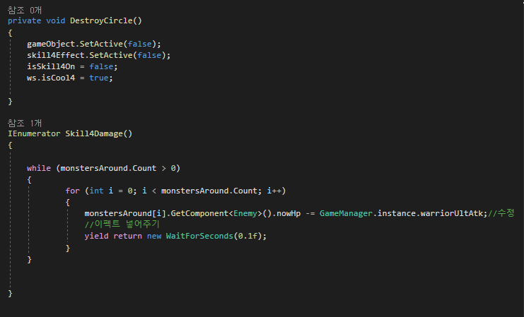

수정

private void DestroyCircle()

{

gameObject.SetActive(false);

skill4Effect.SetActive(false);

isSkill4On = false;

ws.isCool4 = true;

}

IEnumerator Skill4Damage()

{

while (monstersAround.Count > 0)

{

for (int i = 0; i < monstersAround.Count; i++)

{

monstersAround[i].GetComponent<Enemy>().nowHp -= GameManager.instance.warriorUltAtk;//수정

//이펙트 넣어주기

yield return new WaitForSeconds(0.1f);

}

}

}

2. warriorskill 스크립트

추가

public skill4 skill4Script;

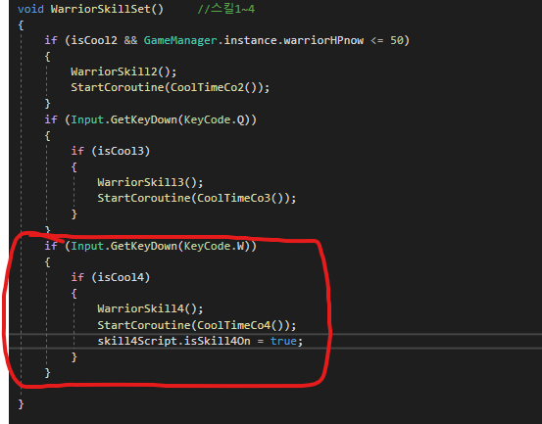

수정

if (Input.GetKeyDown(KeyCode.W))

{

if (isCool4)

{

WarriorSkill4();

StartCoroutine(CoolTimeCo4());

skill4Script.isSkill4On = true;

}

}

인스펙터창

워리어

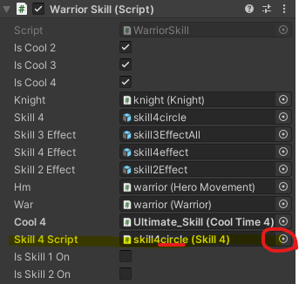

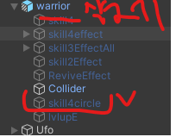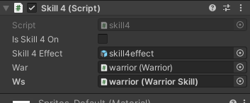

<궁극기 공격력 하향>

게임매니저 스크립트

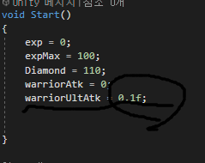초기화

(참고로 atk 0인건 테스트 위해서 그런거니 저렇게 수정 ㄴㄴ)